11월달 교환유학 보고서

202108024 일본어일본학과 이수빈

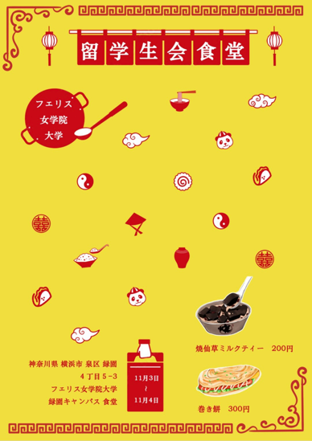
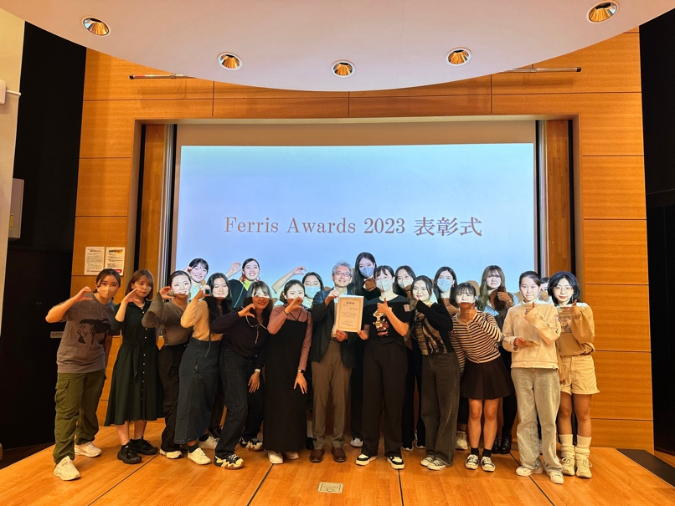
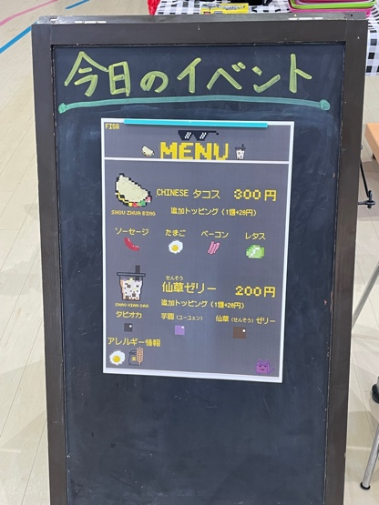
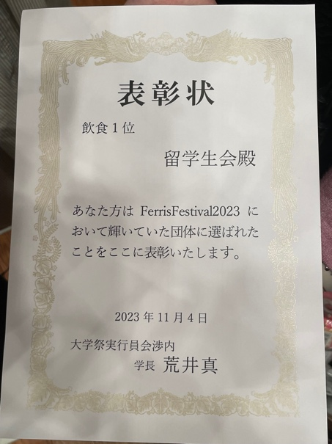
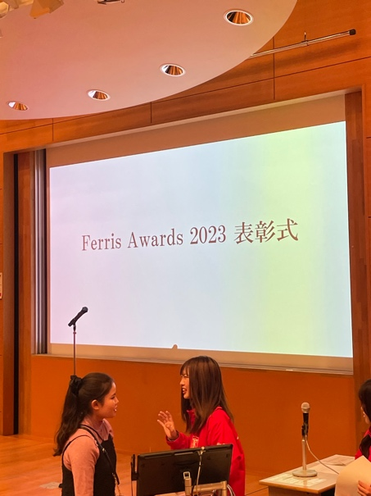
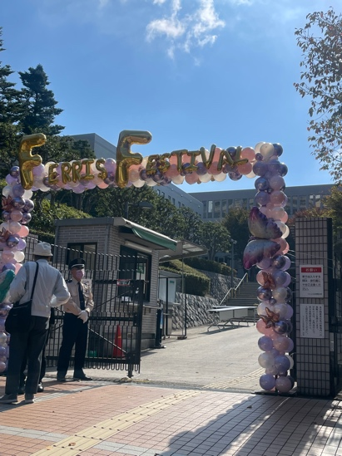
11월 4일, 페리스 대학에서 대학 축제를 했다. 나는 유학생회 친구들이랑 다같이 음식을 팔았다. 대만식 타코와 버블티를 팔았다. 학생 식당애서 팔아서 그런지 유학생회 음식을 사가는 손님들이 매우 많았다. 내가 했던 일들을 끝내고 친구들과 함께 이곳저곳 구경을 했다. 한국의 대학 축제와 달리, 여러 연령대의 사람들이 축제를 즐기고 있었다. 학교 학생, 가족단위의 손님, 노인분들 등 다양한 분들과 함께 즐길 수 있는 축제라 더욱 즐겁고 귀중한 시간이었던 것 같다. 그리고 유학생회가 음식 판매 1위를 하여 학교 측에서 상품도 받았다. 힘들었지만 너무 즐거운 시간이었다.

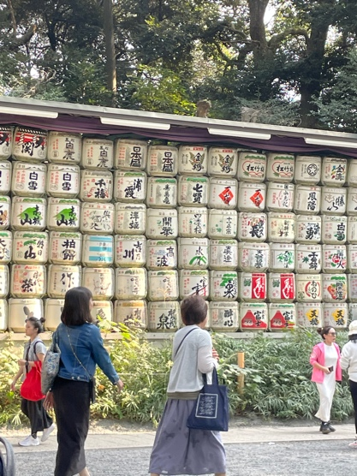
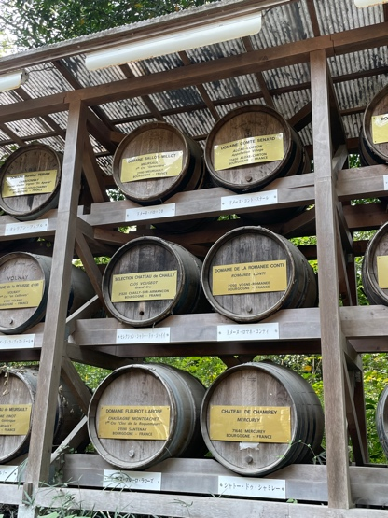
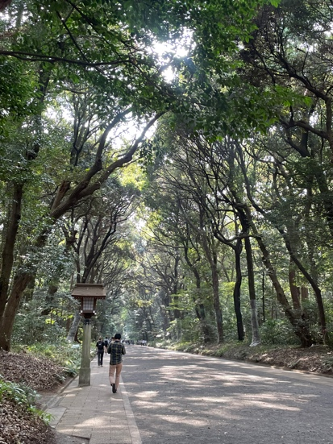
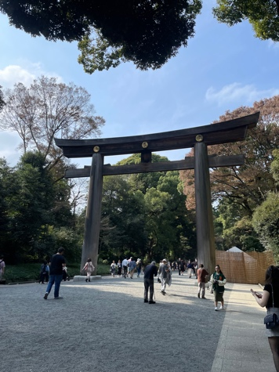
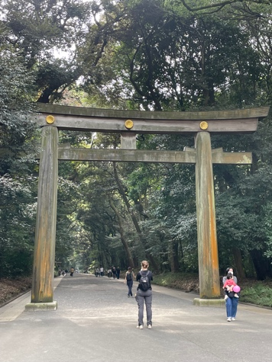
11월 5일, 도쿄를 놀러가서 처음으로 메이지 신궁을 가게 되었다. 도쿄는 몇 번이나 가보았지만, 메이지 신궁은 처음 가보아서 기대를 하였다. 생각보다 규모가 엄청 커서 마우 놀랐다. 매우 큰 숲 속을 걷는 느낌이었다. 각 나라의 술을 보관하는(와인 같기도 하였다) 창고도 있고, 각 지의 쌀도 특이한 통에 담아 전시해놓은 공간도 있었다. 이때까지 봐왔던 신사들과는 규모가 달라서 더욱 기억에 남았다.
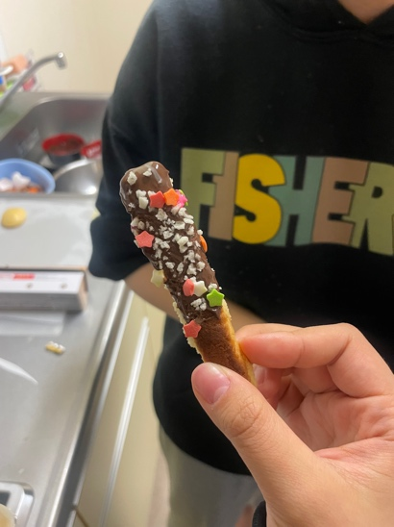
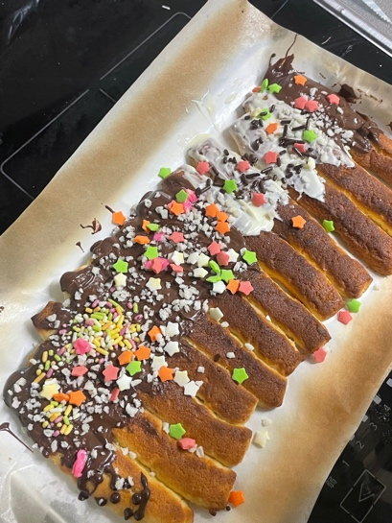
11월 11일, 한국은 빼빼로 데이라서 기숙사 친구들과 다같이 빼빼로를 만들어 먹었다. 생각보다 너무 잘 만들어져서 깜짝 놀랬다. 다같이 반죽을 만들고 나누어 먹으면서 여러나라의 기숙사 친구들과 담소를 나누었다. 소소하게 즐거운 시간이었다.

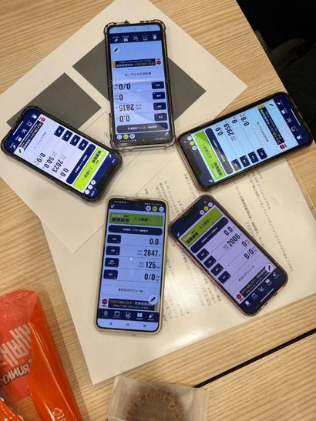
11월 16일, 학교에서 진행하는 걷기 챌린지에 페리스 학생들과 참여하게 되었다. 한번씩 다들 얼마나 걸었는지 확인을 한다. 걷기 챌린지에 참여한 후로 많이 걷게 되었다. 친구들끼리 경쟁을 하기도 하고 더 열심히 걸어보자는 격려도 한다. 걸음 수가 많으면 상금도 받아서 다들 열심히 걷고 있다. 운동도 되고 상금도 받으니 일석이조인 것 같다.

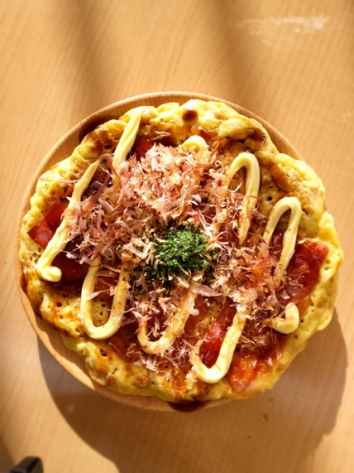
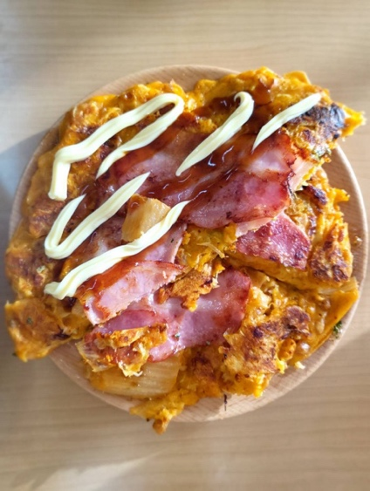
11월 19일, 목요일 수업 과제로 일본 음식을 만드는 과정을 영상으로 만드는 과제를 했다. 교환학생 친구들과 다같이 오코노미야키를 만들었다. 오사카식 오코노미야키와 반죽에 김치를 넣어 만든 새로운 버전의 오코노미야키를 만들었다. 의외로 엄청 맛있었다. 다같이 일본 요리를 만들고 동영상을 편집하며 교환학생 친구들과 더욱 더 돈독한 시간을 가졌다.

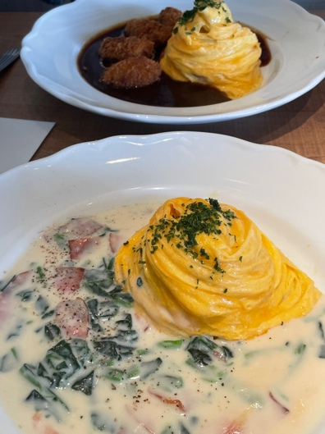
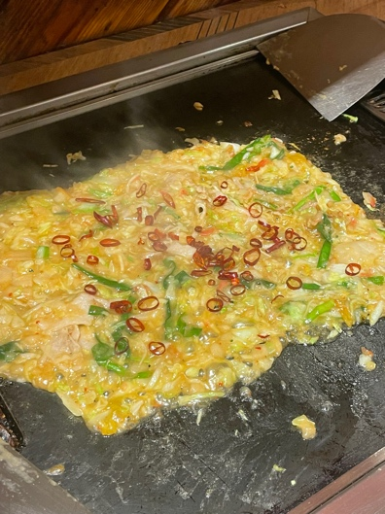
11월 23일, 작년에 신라대 어학당에서 유학생활을 했었던 일본인 친구를 만났다. 오랜만에 만나는거라 더욱 설레였다. 근황 이야기도 하고, 미래에 대한 이야기도 했다. 일본인 친구가 취직이 거의 확정이 된 것과, 내 생일도 지난 날이여서 서로서로 축하하기 딱 좋은 날이라 만나게 되었다. 서로서로 좋은 일이 많아서 기분이 좋았다. 전부터 먹고싶었던 몬자야끼도 먹게 되어 더 기분이 좋았다.
